Ноябрь в цифрах
В ноябре 2017 года на Республиканской фондовой бирже «Тошкент» были проведены 22 торговые сессии.
Всего в истекшем месяце заключено 213 сделок купли-продажи 166,4 млн. шт. ценных бумаг 43 эмитентов.
Объем биржевых сделок с ценными бумагами в ноябре т.г. был наибольшим за последние 5 лет и составил 165,8 млрд. сум, что в 6,3 раза больше показателя за ноябрь прошлого года (26,1 млрд. сум) и равен 70% от общего оборота биржи с начала года (238,5 млрд. сум).

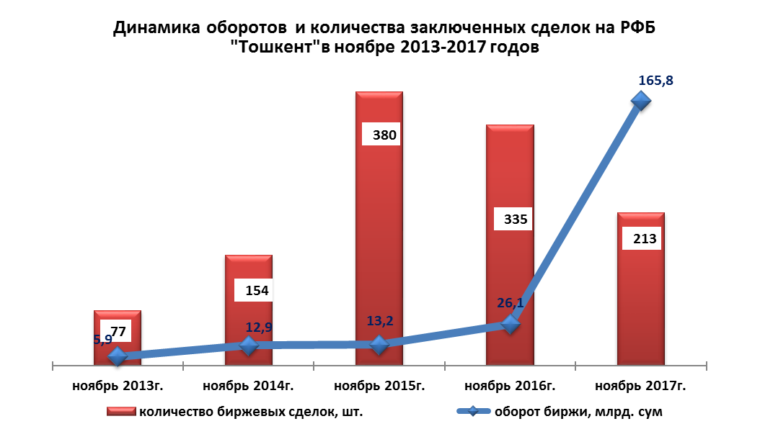

Показатели биржевого оборота РФБ «Тошкент»

Показатели | ноябрь  2016 | ноябрь  2017 | Изменение (+ прирост, - снижение),  в %
Количество АО, ценные бумаги  которых обращались на бирже | 33 | 43 | +30,3
Количество сделок, млн. шт. | 335 | 219 | -34,6
Количество ценных бумаг, млн. шт. | 15,7 | 166,4 | +959,9
Сумма сделок, млрд. сум | 26,1 | 165,8 | +535,2
В отчетном периоде сделки с ценными бумагами заключались в торговой системе Единого программно-технического комплекса (ЕПТК):
на рынке акций «Stock Market» за национальную валюту в секциях:
основная («Main Board») – 190 сделок на сумму 6,3 млрд. сум;
по сделкам для физических лиц без клиринга («NC Board») – 13 сделок на сумму 0,01 млрд. сум;
в режиме переговорного аукциона «Nego Board» - 6 сделок на сумму 45,1 млрд. сум;
на рынке ценных бумаг за иностранную валюту «FTC Market» в режиме переговорного аукциона «Nego Board» - 2 сделки на сумму 14,0 млн. долл. США или 113,3 млрд. сум по курсу ЦБ;
на рынке облигаций «Bond Market» в основной секции («Main Board») - 2 сделки на сумму 1,0 млрд. сум.
Самая крупная по объему сделка заключена 30 ноября в секции перего-ворного аукциона («Nego Board») за иностранную валюту, в результате которой реализовано 11,7 млн. штук акций АО "UTBank" на сумму 11,7,1 млн. долл. США (64,6 млрд. сум по курсу ЦБ).
Средний размер объема биржевых сделок в ноябре составил 778,2 млн. сум.
Размер среднедневного объема сделок составил 7,5 млрд. сум.
Средняя цена реализованной одной ценной бумаги составила 996,1 сум.
Одним из показателей, характеризующих формирование спроса на ценные бумаги, является коэффициент отношения цены продажи ценных бумаг к их номинальной стоимости, т.е. показатель ликвидности.
В истекшем месяце около 60 процентов от общего количества сделок с ценными бумагами были заключены по ценам, превышающим их номинальную стоимость. При этом наибольший показатель ликвидности в агропромышленном комплексе – 6,25.
В целом среднеотраслевой коэффициент отношения цены продажи ценных бумаг к их номинальной стоимости в ноябре составил 2,54.
Отношение цены ценных бумаг к их номиналу
в разрезе отдельных отраслей, ноябрь 2017 года
Агропромышленный комплекс | 6,25
Банковская сфера | 2,55
Промышленность | 1,12
Связь | 1,01
Строительство | 0,89
Транспорт | 4,25
Прочие | 1,01

Анализ отраслевых показателей биржи по инвестиционной привлекательности показывает, что наибольшим спросом в истекшем месяце пользовались ценные бумаги коммерческих банков – 99,6%. 0,3% и 0,1% приходится на долю промышленных предприятий и агропромышленного комплекса соответственно, а доля остальных отраслей незначительна – менее 0,001%
По категориям инвесторов наибольшая активность наблюдалась:
по сумме заключенных сделок у юридических лиц – 80,6% от общего объема заключенных сделок;
по количеству заключенных сделок у физических лиц– 89,2% от общего количества биржевых сделок.
Показатель среднего объема сделки (сумма сделок/количество сделок) в ноябре составил:
с юридическими лицами – 5809,7 млн. сум;
с физическими лицами – 169,2 млн. сум.
В целом структура биржевого рынка по видам инвесторов, принимавших участие в торгах с ценными бумагами в ноябре, выглядит следующим образом:
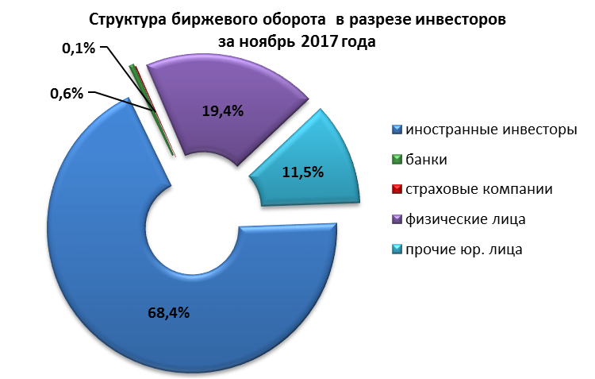

Активность брокерских контор в совершении сделок на фондовой бирже в истекшем месяце характеризуется следующими показателями.
Всего в биржевых торгах участвовали 23 брокерские конторы.
Показатели десяти наиболее активных среди них по объему заключенных сделок на бирже представлены в нижеследующей таблице.

Рейтинг брокерских контор, участвовавших на биржевых торгах

ноябре 2017 года
Брокерские конторы | Количество сделок, шт. | Общая сумма сделок, млн.сум | Уд. вес
OOO "Наймон Инвест Консалтинг" (БК №472) | 10 | 113 359,4 | 34,2%
ДХО Компания "Agro depo invest"(БК №440) | 3 | 113 342,3 | 34,2%
ООО "Alp omad invest" (БК №416) | 109 | 47 688,2 | 14,4%
ООО "Dalal Standard" (БК №382) | 19 | 45 240,1 | 13,6%
ООО "Kapital-Depozit" (БК №443) | 20 | 6 099,4 | 1,8%
ООО "ТашИнвестКом" (БК №439) | 9 | 2 521,6 | 0,8%
ООО "Universal Depozit" (БК №455) | 4 | 1 483,6 | 0,4%
ООО "TAT REESTR"(БК № 460) | 6 | 1 000,1 | 0,3%
ДП "OSIYO SARMOYA DEPO" (БК № 446) | 8 | 406,0 | 0,1%
ООО "FULL STOCK GROUP" (БК №453) | 1 | 125,6 | 0,04%
Удельный вес объема сделок, совершенных десятью наиболее активными брокерскими конторами в общем биржевом обороте составил 99,9%, а по количеству сделок – 44,4%.
Лидирующие позиции, среди участвовавших в биржевых торгах в ноябре контор, занимают:
по объему совершенных сделок с ценными бумагами:
- OOO "Наймон Инвест Консалтинг" (БК №472)
- ДХО Компания "Agro depo invest"(БК №440)
- ООО "Alp omad invest" (БК №416);
по количеству совершенных сделок с ценными бумагами:
- ООО "Alp omad invest" (БК №416) – 109 сделок;
- ООО "Ishonch LTD" (БК №444) – 52 сделки;
- ОАКБ "Хамкорбанк" (БК №434) - 51 сделка.

ТОП 10 эмитентов с наибольшим объемом торгов
за ноябрь 2017 года

Наименование эмитента | Отрасль | Объем, млрд.сум
UTBank | Банк | 113,3
Trastbank | Банк | 45,1
Turkiston | Банк | 2,6
Savdogarbank | Банк | 2,5
Kapitalbank | Банк | 1,2
NORINTEKS | Узбекенгилсаноат | 0,45
Ipak Yo''li | Банк | 0,20
Guliston Ekstrakt-Yog'' | АО "Узпахтаег" | 0,12
Ipoteka-bank | Банк | 0,04
Hamkorbank | Банк | 0,04

Обзор биржевых торгов с начала 2017 года

По итогам 11 месяцев 2017 года количество заключенных сделок на Республиканской фондовой бирже «Тошкент» составило 2321 сделка (за 11 мес. 2016г. – 2728 сделок).
Биржевой оборот с ценными бумагами составил 238,5 млрд. сум и на 6,4% превысил показатель за соответствующий период прошлого года (за 11 мес. 2016 г. – 224,2 млрд.сум).
Всего за отчетный период реализовано 1432,1 млн. шт. ценных бумаг 93 акционерных обществ.
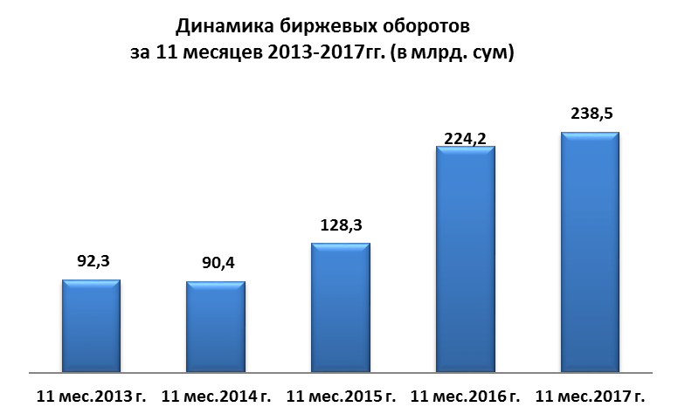

В отчетном периоде сделки с ценными бумагами заключались:
в торговой системе Единого программно-технического комплекса (ЕПТК):
на рынке акций «Stock Market» за национальную валюту в секциях:
основная («Main Board») – 2125 сделок на сумму 73,7 млрд. сум;
по сделкам для физических лиц без клиринга («NC Board») – 181 сделка на сумму 0,1 млрд. сум;
в режиме переговорного аукциона «Nego Board» - 7 сделок на сумму 45,3 млрд. сум;
на рынке ценных бумаг за иностранную валюту «FTC Market» в основной секции («Main Board») - 4 сделки на сумму 1,95 млн. долл. США или 7,9 млрд. сум по курсу ЦБ и в режиме переговорного аукциона «Nego Board» - 2 сделки на сумму 14,0 млн. долл. США или 113,3 млрд. сум по курсу ЦБ;
на рынке облигаций «Bond Market» в основной секции («Main Board») - 5 сделок на сумму 3,0 млрд. сум;
в действующей торговой системе биржи: в секции по реализации пакетов акций (блок-трейдинг) – 1 сделка на сумму 3,1 млрд. сум.
Биржевой оборот с ценными бумагами в разрезе основных отраслей народного хозяйства составил:
- на долю предприятий финансового сектора экономики приходится 89,3% от биржевого оборота или 213,2 млрд. сум, в т.ч. банков – 87,5% от биржевого оборота или 208,8 млрд. сум, страховых компаний 1,3 млрд.сум (0,5%) и лизинговых компаний – 3,1 млрд. сум (1,3%). За 11 месяцев 2016 года доля финансового сектора составила 51,2% от биржевого оборота или 112,2 млрд. сум;
- доля агропромышленного комплекса – 7,0% или 16,6 млрд.сум (за 11 месяцев 2016г. – 6,6% или 14,8 млрд.сум);
- доля промышленного сектора – 0,4% в обороте биржи или 0,8 млрд.сум (за 11 месяцев 2016г. – 18,0 % или 40,3 млрд.сум);
- доля предприятий строительной отрасли – 0,6%, или 1,4 млрд. сум (за 11 месяцев 2016г. – 0,9%, или 2,1 млрд.сум).
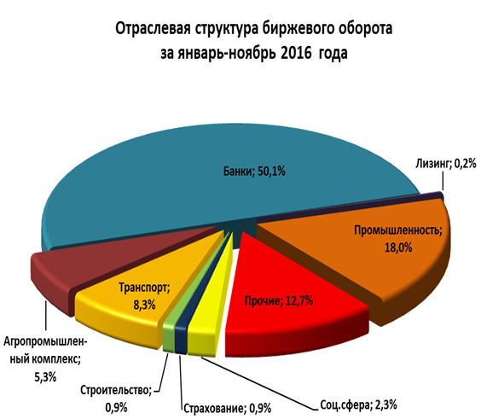 | 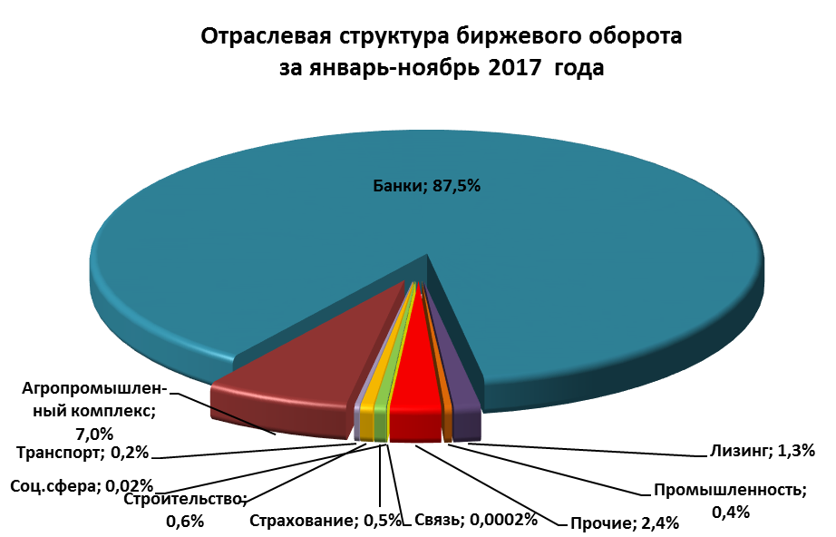
Если рассматривать показатели биржи по категориям инвесторов, то здесь следует отметить, что объем инвестиций юридических лиц составляет большую часть биржевого оборота – 177,8 млрд. сум, или 74,6% в общем биржевом обороте, из них доля иностранных инвесторов составила 53,4% или 127,5 млрд. сум.
В отчетном периоде наблюдается рост инвестиционной активности у физических лиц, доля которых в биржевом обороте составила 25,4%, или 60,7 млрд. сум (за 11 месяцев 2016г. доля инвесторов – физических лиц составляла 20,2%, или 45,3 млрд. сум).
Анализ инвестиций в отраслевом разрезе показывает, что за истекший период у инвесторов – физических лиц наибольшим доверием пользовались банков – 91,6% в общем объеме инвестиций физических лиц и агропромышленного сектора – 3,5%.
У инвесторов - юридических лиц также наибольшим доверием пользуются ценные бумаги банков – 86,2%, а также агропромышленного комплекса – 8,2%.
В целом структура биржевого рынка по видам инвесторов, принимавших участие в торгах с ценными бумагами, за 11 месяцев 2017 года выглядит следующим образом:
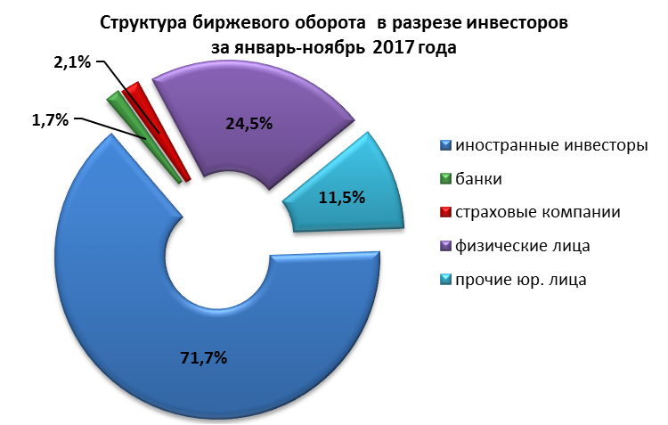

ТОП 10 эмитентов с наибольшим объемом торгов
с начала 2017 года
Наименование эмитента | Отрасль | Объем, млрд.сум
UTBank | Банк | 113,3
Trastbank | Банк | 45,1
Turkiston | Банк | 15,4
Savdogarbank | Банк | 15,0
Asia Alliance Bank | Банк | 9,5
Yangiyo''l yog''-moy | АО "Узпахтаег" | 8,0
Qo''qon yog''-moy | АО "Узпахтаег" | 3,3
Farg'ona go'sht-sut savdo | Узулгуржисавдоинвест | 3,2
Qurilishmashlizing | Субъекты не вошедшие в структуры органов | 3,1
O''zsanoatqurilishbank | Банк | 2,7
Обзор компаний, включенных в биржевой котировальный лист РФБ «Тошкент»

Одной из главных задач биржи является дальнейшее привлечение в биржевой котировальный лист наиболее финансово – устойчивых и ликвидных акционерных обществ республики.
На начало 2017 года в биржевом котировальном листе находились 191 компания, при этом в течение т.г. в котировальный лист включено 20 новых компаний, а по 26 компаниям осуществлен делистинг, в результате чего по состоянию на 30.11.2017г. в биржевом котировальном листе находятся 185 акционерных обществ (по состоянию на 31.10.2016г. - 278 АО).
Биржевая капитализация листинговых компаний по состоянию на 30.11.2017г. составила 12 958,6 млрд. сум.
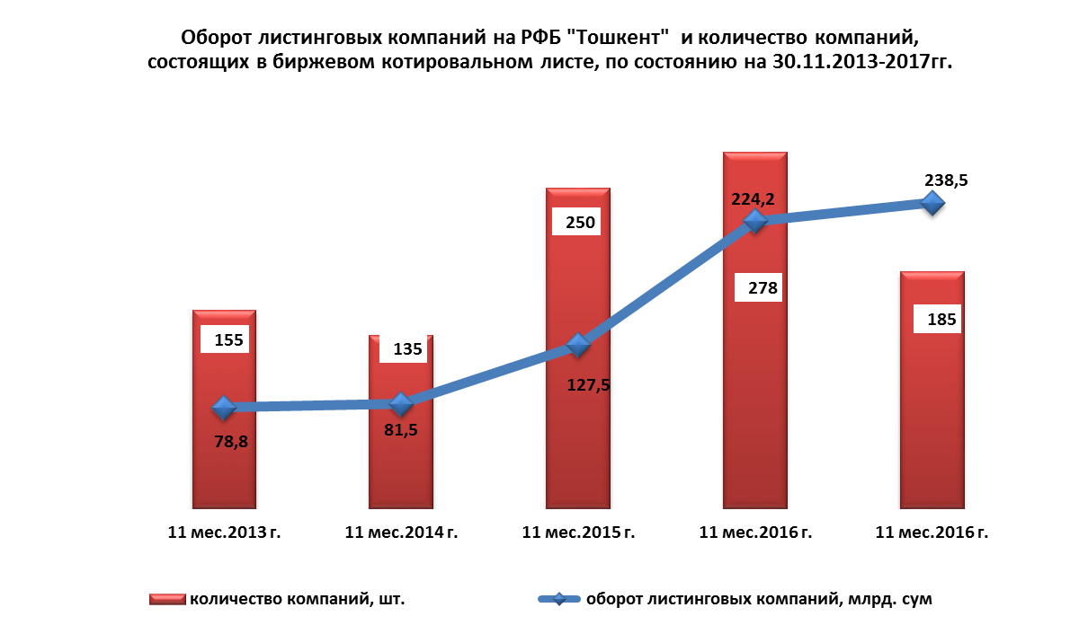

В разрезе категорий биржевого котировального листа количество акционерных обществ, отвечающих требованиям категории «А», составило 25 АО. 28 акционерных обществ соответствуют требованиям категории «В», 102 - категории «С» и 30 – категории «Р».
Таким образом, наибольшее количество акционерных обществ отвечает требованиям категории «С», то есть размер уставного фонда эмитента составляет более $400 тыс. в эквиваленте по курсу Центрального банка Республики Узбекистан на дату гос.регистрации, а итоги деятельности эмитента за последние два завершенных финансовых года демонстрируют положительный финансовый результат.
В числе листинговых компаний - коммерческие банки, страховые компании, предприятия нефтегазовой промышленности, производства строительных материалов, агропромышленного комплекса, энергетики, металлургии и др.
Отраслевая структура компаний, включенных в биржевой котировальный лист, по состоянию на 30.11.2017г.
№ | Отрасль | Количество АО | Доля АО
1 | НХК "Узбекнефтгаз" | 37 | 20,1%
2 | Субъекты не вошедшие в структуры органов гос.и хоз.управл-я | 23 | 13,0%
3 | Банки | 22 | 12,0%
4 | АО "Узпахтаег" | 15 | 8,2%
5 | ГАК "Узбекэнерго" | 10 | 5,4%
6 | АК "Дори-дармон" | 8 | 4,3%
7 | Юридические лица, учрежденные органами власти на местах | 8 | 4,3%
8 | АК "Узстройматериалы" | 7 | 3,8%
9 | ГАЖК "Узбекистон темир йуллари" | 6 | 3,3%
10 | "Узвинпром-холдинг" | 5 | 2,7%
11 | (С) АО "Узагрокимехимоя" | 5 | 2,7%
12 | АО "Узспиртсаноат" | 5 | 2,7%
13 | АК "Узэлтехсаноат" | 4 | 2,2%
14 | ГАК "Узкимесаноат" | 4 | 2,2%
15 | Ассоциация "Узулгуржисавдоинвест" | 3 | 1,6%
16 | АО "Узпахтасаноат" | 3 | 1,6%
17 | Минсельводхоз | 3 | 1,6%
18 | ГАК "Узбекенгилсаноат" | 2 | 1,1%
19 | Гос. страхов. компании | 2 | 1,1%
20 | Министерство внешних экон-х связей,инвестиций и торговли РУз | 2 | 1,1%
21 | Мининфоком | 2 | 1,1%
22 | АК "Узавтосаноат" | 1 | 0,5%
23 | АК "Уздонмахсулот" | 1 | 0,5%
24 | АО "Узметкомбинат" | 1 | 0,5%
25 | АО Алмалыкский ГМК | 1 | 0,5%
26 | Госархитектстрой | 1 | 0,5%
27 | ИПАК "Шарк" РУз | 1 | 0,5%
28 | Узбекская республиканская товарно-сырьевая биржа | 1 | 0,5%
29 | Узбекское агентство "Узкоммунхизмат" | 1 | 0,5%
30 | АО "Узагротехсаноатхолдинг" | 1 | 0,5%
 | Всего | 185

Информация о государственных акциях и ценных бумагах, выставляемых на биржевые торги по решениям Президента Республики Узбекистан и/или Кабинета Министров Республики Узбекистан

Во исполнение Постановления Президента Республика Узбекистан от 28.04.2015 г. №ПП-2340 по состоянию на 30 ноября 2017 года на торги РФБ «Тошкент» выставлены пакеты акций 16 АО на общую сумму 69,5 млрд. сум и 21,8 млн. долл. США;
Информация о выставлении на торги РФБ «Тошкент» акций АО, согласно Постановлению Президента РУз от 28.04.2015 г. N ПП-2340

(по состоянию на 30.11.2017г.)
Ассоциация | Количество АО | Количество акций, (шт.) | Сумма выставления, млн. долл. США/ млрд.сум
АК «Узкимёсаноат» | 1 | 238 122 | $ 6,3
НХК «Узбекнефтегаз» | 3 | 607 613 | $ 5,7
НХК «Узбекнефтегаз» | 1 | 607 613 | 20,6
Хокимияты | 2 | 9 679 587 | $ 6,7
Хокимияты | 3 | 9 679 587 | 38,8
Ассоциация предприятий оптовой торговли | 1 | 145 000 | 3,4
Ассоциация предприятий пищевой промышленности | 2 | 5 692 374 | $ 3,1
Дехканские рынки | 3 | 3 961 340 | 6,6
Общий итог | 16 | 20 024 036 | $ 21,8
Общий итог | 16 | 20 024 036 | 69,5

Во исполнение Постановлению Кабинета Министров РУз от 21.12.2015г. N ПП-2454 и от 10.02.2016 г. N ПКМ-33 на торги РФБ «Тошкент» выставлены пакеты акций – 1 АО на сумму 2 млн. долл. США.

Во исполнение Постановлению Кабинета Министров РУз от 05.08.2016 г. N ПКМ-252 по состоянию на 30 ноября 2017 года на торги РФБ «Тошкент» выставлены пакеты акций 34 АО на общую сумму 15,7 млрд. сум и 345,9 млн. долл. США.

Информация о выставлении на торги РФБ «Тошкент» акций АО, согласно Постановлению Кабинета Министров РУз
от 05.08.2016 г. N ПКМ-252

(по состоянию на 30.11.2017г.)
Ассоциация | Количе-ство  АО | Количество акций, (шт.) | Сумма выставления, млн. долл. США/ млрд.сум
НХК «Узбекнефтегаз» | 13 | 10 780 174 | $ 53,0
НХК «Узбекнефтегаз» | 1 | 141 515 | 331,1
АК «Узэлтехсаноат» | 2 | 178 631 522 | $ 245,7
Страховые компании | 2 | 4 845 984 | $ 9,6
Министерство по развитию информационных технологий и коммуникаций | 1 | 150 000 | $ 1,4
ХК «Узвинпром-холдинг». | 2 | 691 150 | $ 6,2
Министерство внешних экономических связей, инвестиций и торговли | 1 | 239 481 | $ 0,45
АО «Узбекистон темир йуллари» | 3 | 978 834 | $ 7,1
Ассоциация «Узбекозиковкатзахира» | 2 | 263 250 | 5,0
АО «Узбекэнерго» | 1 | 170 612 | $ 1,8
Прочие | 3 | 11 493 996 | $ 20,7
Прочие | 3 | 11 493 996 | 10,3
Общий итог | 34 | 208 386 518 | $ 345,9
Общий итог | 34 | 208 386 518 | 15,7

Всего во исполнение вышеуказанных постановлений правительства иностранным инвесторам на биржевых торгах реализованы пакеты акций 53 АО на общую сумму 42,6 млрд. сум, 40,4 млн. долл. США и 45,7 тыс. Евро.

